**오픈 소스 전문 프로젝트**

**Report #05 분석 계획서**

|  |  |
| --- | --- |
| **학과** | **컴퓨터공학과** |
| **학번** | **2018037002 손지현**  **2018037004 이진희**  **2018037025 이도희**  **2018037026 윤소영**  **2018037054 신지애** |
| **교수님** | **박수창 교수님** |
| **제출일** | **2020/05/25** |



**목 차**

1. **피드백 수정사항**
2. **센서 사용 및 수집 정보**
3. **데이터 수집 방법**
4. **데이터 활용**
5. **MLP 사용**

**1. 피드백 수정사항**

**1) 피드백**

* 위급한 상황에서 사용자가 취해야 할 모션이 너무 많다.
* 휴대폰이 주머니나 가방 속에 있을 경우 기능을 사용할 수 없다.
* 주저앉으면 자동으로 기능이 실행되면 좋겠다.

**2) 수정사항**

**#1 위치 정보 저장 시작**

* 기존 방식 : 앱 시작 버튼을 누르고 사용자가 근접 센서에 모션을 인식 시키면 위치 정보 저장을 시작한다.
* 수정된 방식 : 앱 시작 버튼을 누르면 바로 위치 정보 저장 시작을 시작한다.

**#2 위치 정보 전송 시작**

* + - 기존 방식 : 위치 정보 저장을 시작한 상태에서 터치 모션을 인식시키면 저장 해 둔 위치 정보를 신고 메시지와 함께 전송한다.
    - 수정된 방식 : 앱이 켜져 있는 상태에서 사용자가 주저앉으면 위급한 상황이라 판단하고 자동으로 신고 메시지와 함께 위치 정보 전송한다.

**3) 개선점**

* 사용자가 취해야 할 모션이 줄어들었다.
* 위급 상황에 정신이 없는 상황이나 휴대폰이 손에 없는 상황에서도 자연스럽게 나오는 행동을 통해 신고를 할 수 있게 되었다.

**2. 센서 사용 및 수집 정보**

**STEP 1) 센서 활용**

1. **가속도 센서 정의**

* 물체의 속도의 변화(가속도)나 운동량의 변화(충격량) 등을 측정하는 센서이다. 물체의 운동 상태를 상세하게 감지할 수 있기 때문에 다양한 분야에서 필수적으로 사용되며, 그 활용도 또한 높다.

1. **가속도 센서 이해**

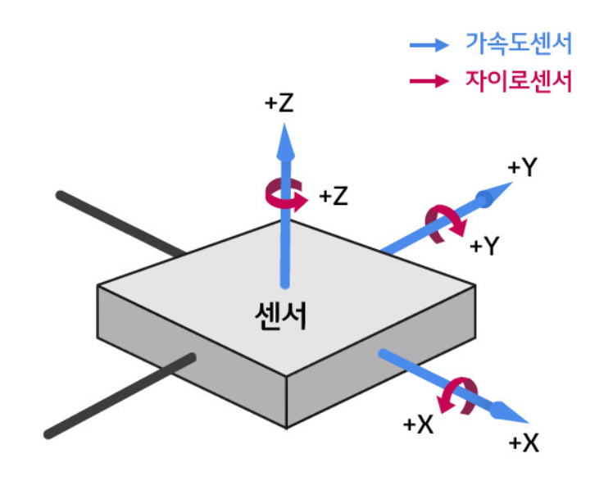

스마트폰의 기울기에 따라 가속도 센서 x/y/z축의 측정값이 변화함.

* 스마트폰이 주머니/가방 속에 있을 경우, 다양한 방향(x/y/z축)으로 가속도 센서 측정값이 나올 수 있기 때문에, 스마트폰 기울기를 다르게 하여 가속도 센서 측정값을 수집함.

1. **가속도 센서 활용**

* 포켓폴리스는 스마트폰을 주머니/가방 속에 넣고 귀가 하는 상황에서 위험 상황으로 감지 될 경우, 주저앉음으로써 저장된 위치 정보를 전송 및 신고하는 치안 관련 어플.
* 즉 주저앉았음을 인식하기 위해, 물체의 운동 상태를 상세하게 감지할 수 있는 스마트폰에 내장된 가속도 센서를 활용.

**STEP 2) 데이터 수집 정보**

1. **데이터 측정**

* 스마트폰 앱 Multi Sensor Logger을 통해 데이터를 측정.
* **Multi Sensor Logger**는 가속도, 자이로 스코프 및 자기장을 동시에 측정할 수 있는 로거 응용 프로그램. 이 앱은 측정 값을 CSV 파일로 출력 가능함.

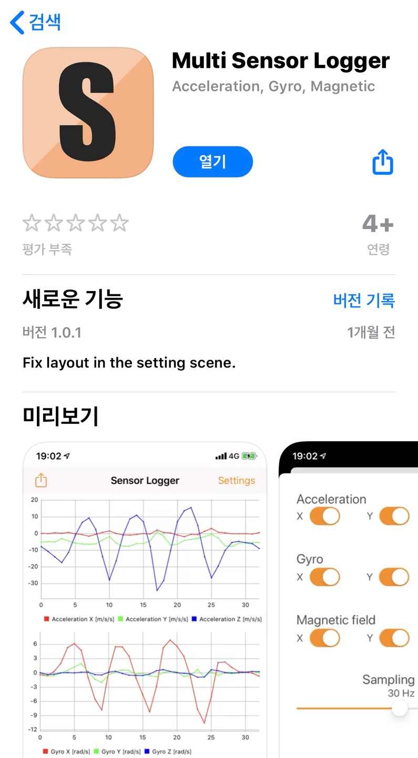

1. **데이터 수집**

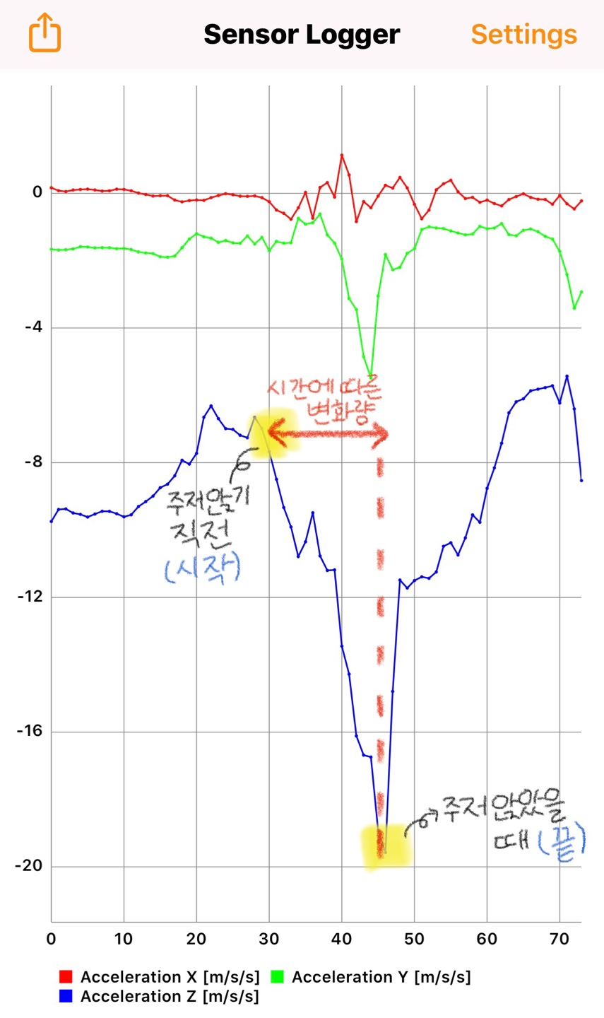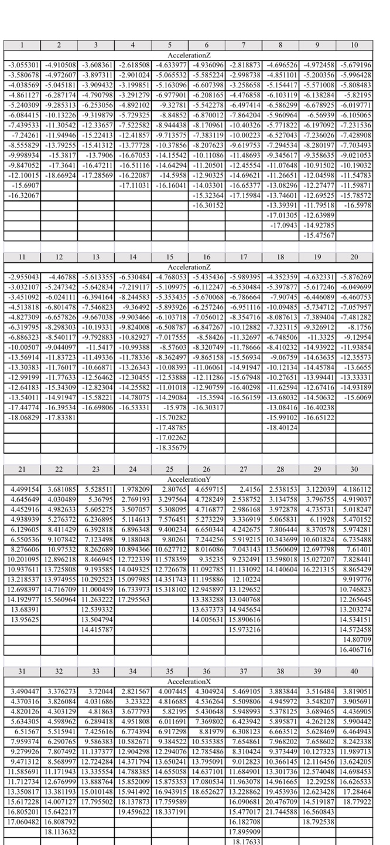

* 가속도 그래프를 보았을 때, 주저앉기 직전일 때의 값부터 주저 앉았을 때까지의 값을 도출하여 CSV 파일로 데이터 수집
* 그 구간에서 시간에 따른 변화량 데이터 분석 및 머신 러닝 기법을 이용하여 사용자가 주저앉았을 때, 위험 상황으로 감지하여 서비스를 실행할 수 있도록 활용.

1. **데이터 수집 정보**

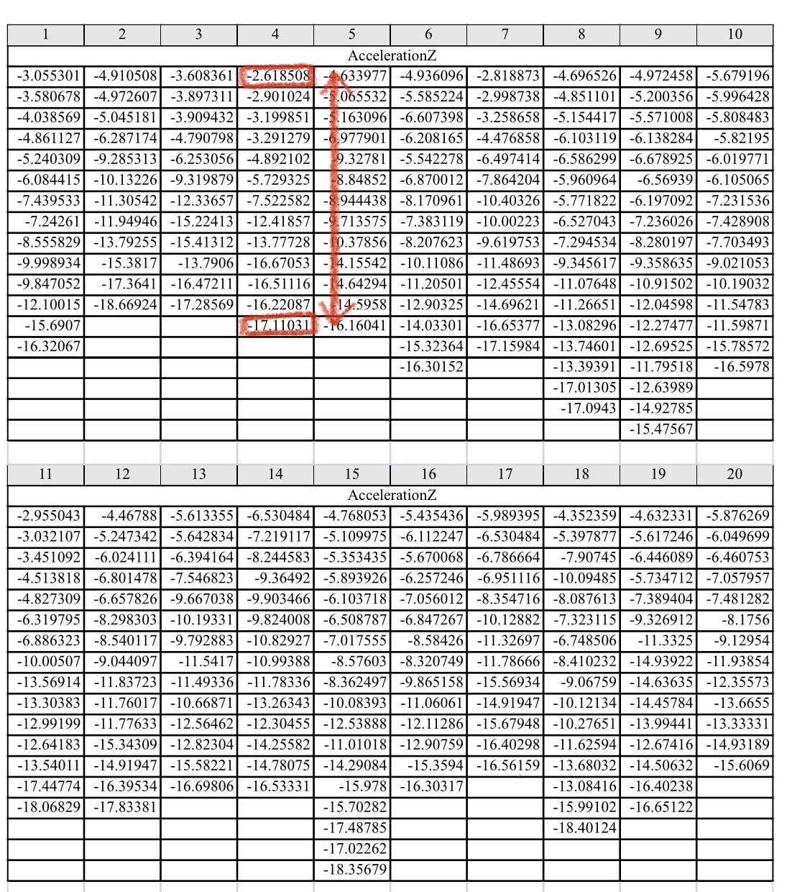

* 주저앉기 시작할 때부터 주저앉았을 때까지의 데이터를 1000개 수집함.

**3. 데이터 수집 방법**

1. 핸드폰 내장 센서로 측정한 데이터를 그래프로 나타내주고 csv 파일로 저장할 수 있는 **앱을 사용해 데이터를 수집한다**.

- ios의 경우 Multi Sensor Logger 안드로이드의 경우 Sensor Sense Toolbox 이용

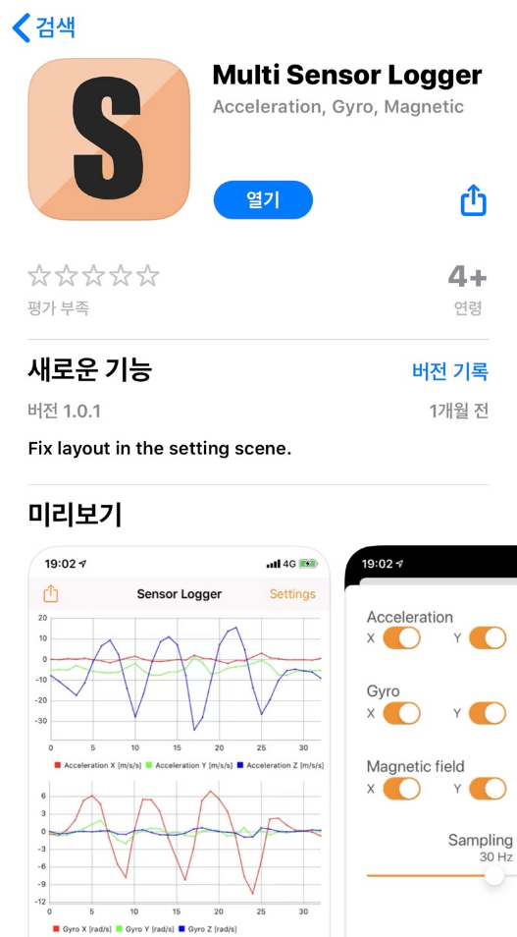 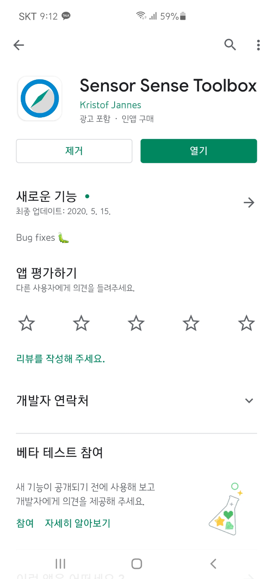

1. 휴대폰 기울기에 따라 주저앉을 때 상하운동의 주축이 달라지므로 **x, y, z 모든 방향의 데이터를 전부 수집**한다. (핸드폰의 상하방향만 바뀌어도 데이터 값이 양수, 음수로 다르게 나온다.)

* 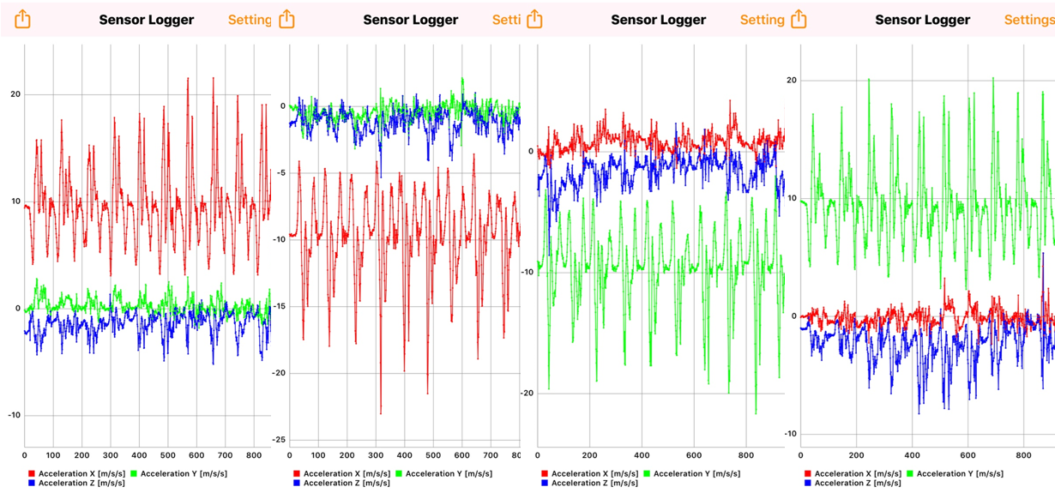다양한 방향으로 핸드폰을 위아래로 움직였을 때의 그래프

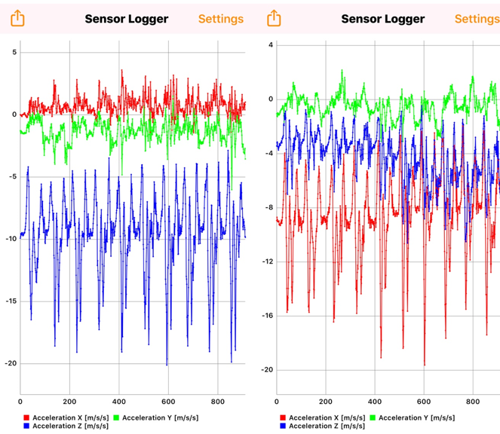

1. 사용자가 주저앉았는지 여부를 판단하기 위한 기준을 만들기 위해 **1000개의 데이터를 수집**한다.
2. 각 데이터에서 **변화량의 폭이 가장 큰 축의 최솟값, 최댓값 사이의 데이터들만 따로 모아** 정리한다.

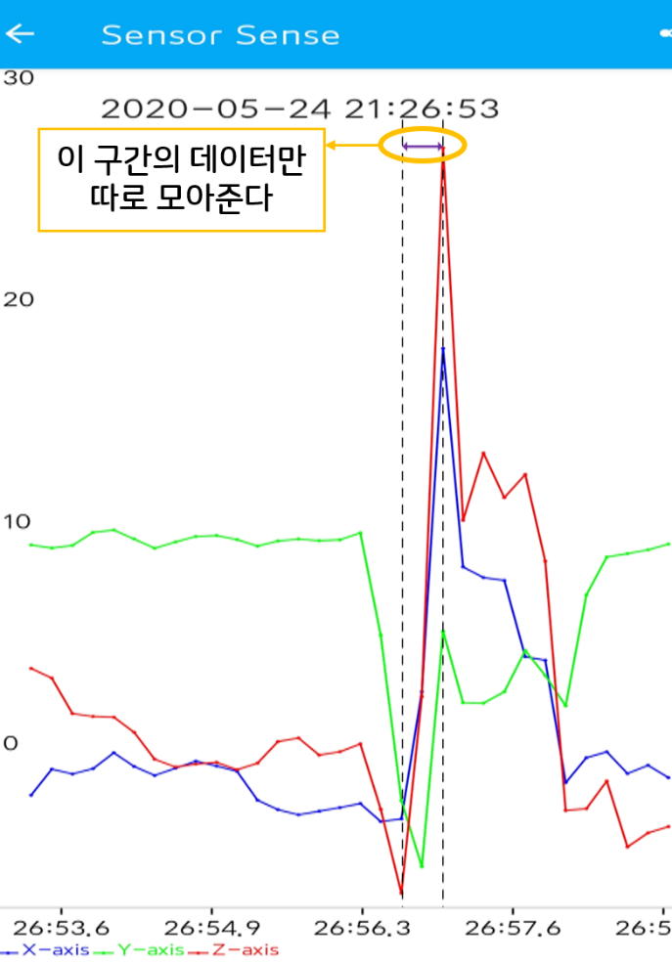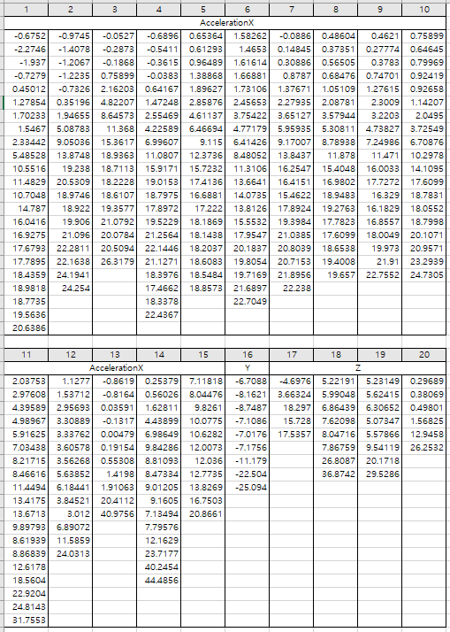

**4. 데이터 활용**

**5. MLP 사용**